Шестой день в летнем оздоровительном лагере с дневным пребыванием детей «Дружба» проходил под девизом: « Стараемся мы патриотами расти и страну не подвести» и был посвящен Дню малой родины. День прошёл активно и познавательно.
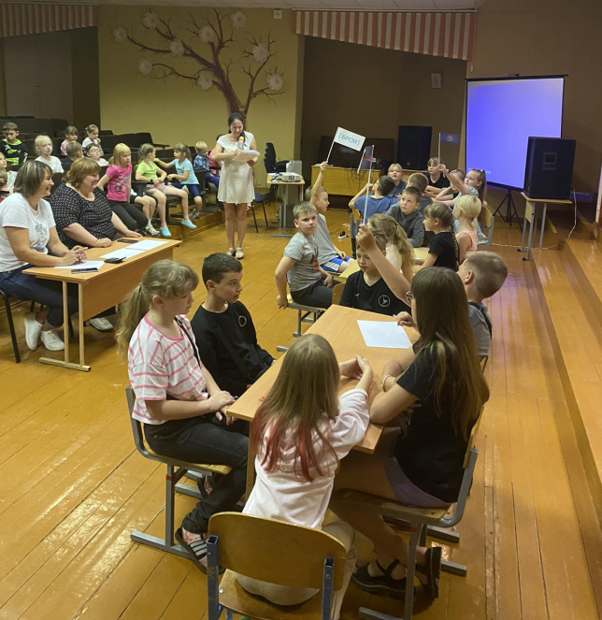
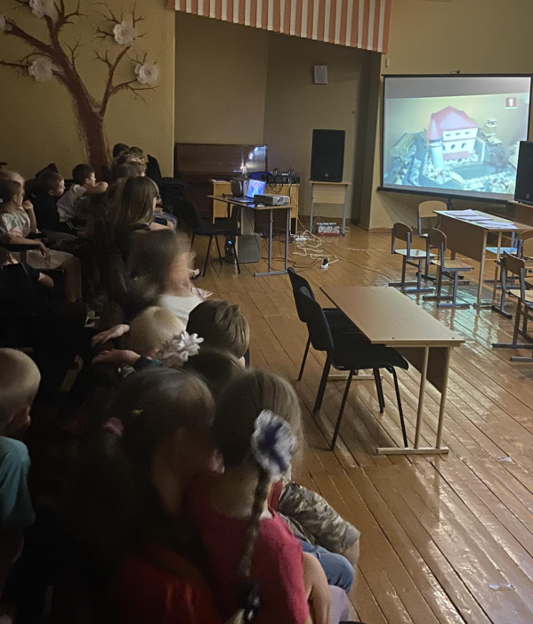
Ребята путешествовали по малой родине, поучаствовали в виртуальном туре по Быхову вдоль реки Днепр, обращая внимание на название улиц. Далее воспитатели увлекли ребят викторинами, беседами, конкурсами о родном крае. Каждому хотелось показать свои знания и победить. С большим энтузиазмом вместе с воспитателями создавали тематические уголки «Моя малая родина – моя гордость».
Любовь к своей малой родине, отряды постарались выразить в конкурсе рисунков «Мой родны кут як ты мне милы».
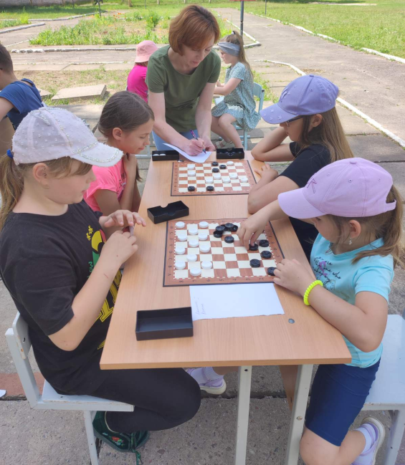
В завершении дня, ребята поучаствовали в шашечном турнире. Несмотря на то, что правила шашек достаточно просты, игру можно назвать одной из самых динамичных настольных стратегий. Каждая партия уникальна, и результат исхода игры зависел от навыков соперников. Преодолевая волнение, каждый участник стремился к победе.

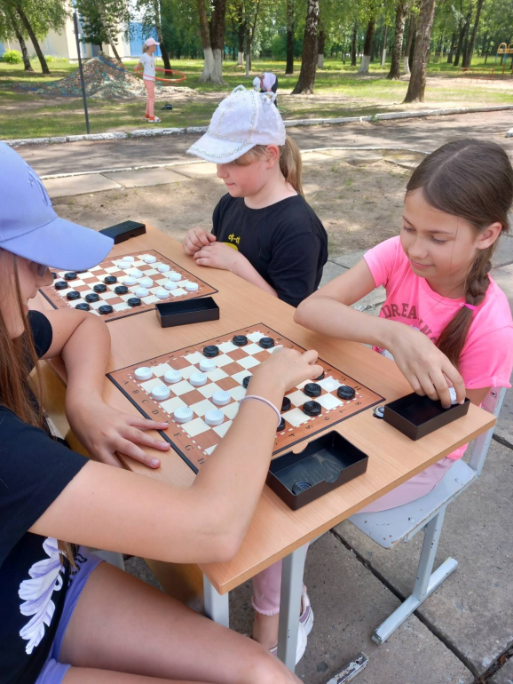
Все участники прониклись чувством гордости за свою малую родину, расширили свои знания о природе и истории родного края.
